YICR-IIMS系统IOS客户端接口对接方法

# 与服务端沟通

当新接口接入后，与服务端接口制作人员沟通需要接入手机端的待办与已办接口，具体接口见客户端接口v0.65第二章交互接口第16个与第17个，这样才能够在手机端审批中看到待办与已办信息。具体接入新接口如图 1所示

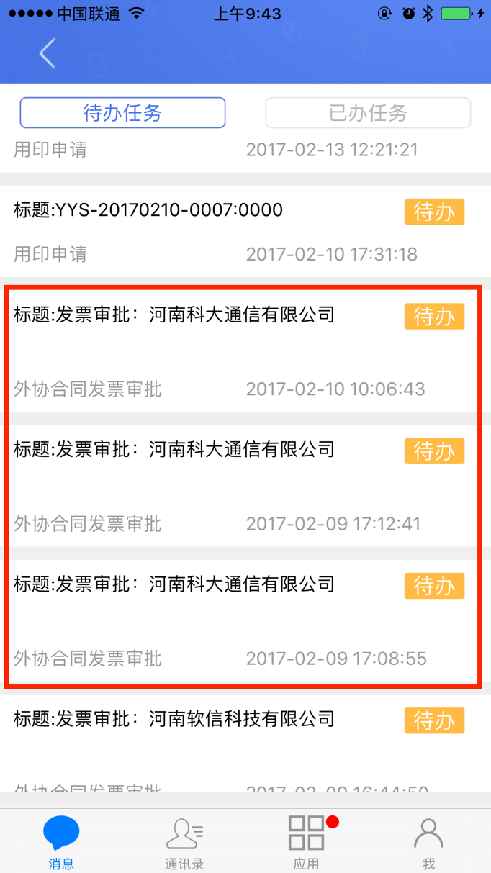

图 1新接入接口

# 点击新接口可能出现的bug

点击新接口后，可能会出现bug，如图 2所示。

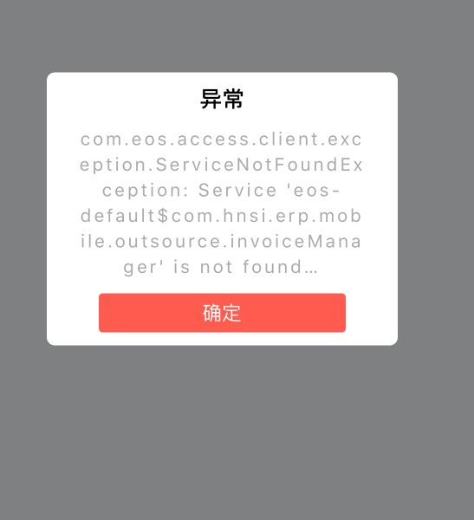

图 2 点击接口后可能会出BUG

这时需要在代码中找到你点击的流程的相关参数，组织成url发给服务端确认问题，IOS代码在UNFINISHVC的PrepareData函数的第191行中，如图 3所示

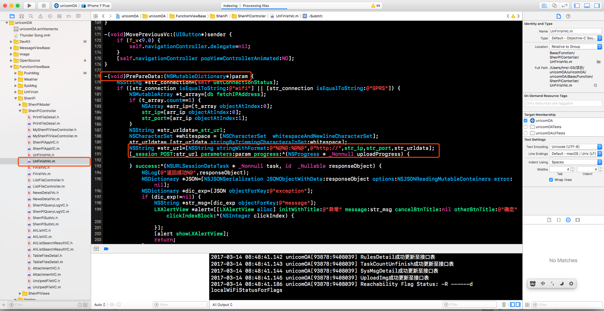

图 3 IOS查找BUG组合URL的位置

由于代码中URL是服务端提供的，因此URL都不固定，参数一般为三个activityDefID、processInstID和workItemID，组成的URL类似这样

<http://192.168.1.65/default/mobile/outsource/com.hnsi.erp.mobile.outsource.payment.payPendingForm.biz.ext?activityDefID=manualActivity1&processInstID=87163&workItemID=321905>

发送给服务端，检查具体问题，也可以自己在浏览器中查看问题原因，如果出现用户未登录的提示，在浏览器中新开一个网页，用下列URL登录

http://192.168.1.65/default/mobile/user/com.hnsi.erp.mobile.user.LoginManager.login.biz.ext?username=张开进&password=000000

然后再重新调用上一个URL查找原因。

# 进入待办信息后

如果能进入待办信息，在PC端核对下信息是否一致，或者截图给服务端接口人员核对，重点查看下如果有附件下载项，附件下载是否可用，如果不可用，则检查附件下载的链接，在TableFilesDetail.m中的第445行DownloadFile中查看对应URL，如果链接指向文件名，是用了老方法，应与服务端接口人员联系修改。

另外最重要的是检查事物处理部分，在PC端查询项目流程图后，一步步在手机端走流程，与PC端做对比，如有走不通或出错的情况及时联系服务端。事务处理如图 4事物处理截图如图 4所示

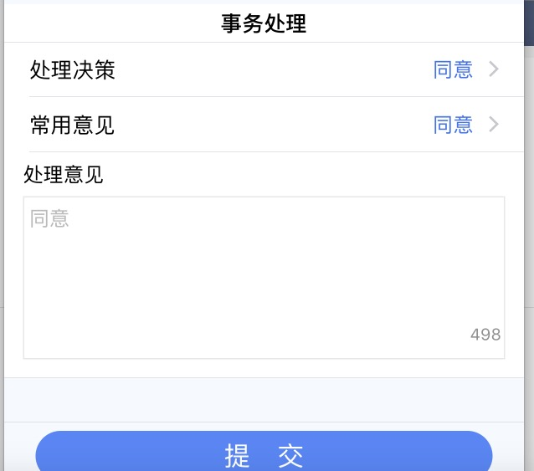

图 4事物处理截图